Práctica: Docker y Docker Compose
Sistemas de Gestión Empresarial · Ejercicios

7.1. Imagenes de Docker
- Descarga la versión 15.0 de la imagen de Odoo.
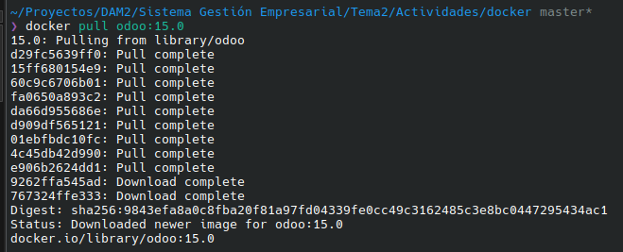
- Comprueba el espacio ocupado en disco por cada una de las imágenes descargadas.
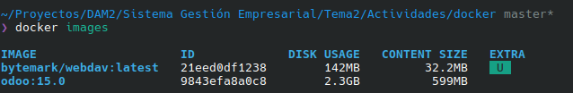
- ¿Qué diferencia existe entre ejecutar docker pull odoo y docker pull odoo:16.0?
Docker pull odoo me descargará la ultima versión disponible.

7.2. Creación y gestión de contenedores
- Detén el contenedor mi_postgres y vuélvelo a iniciar.
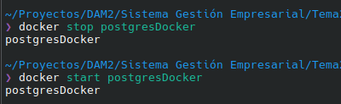
- Consulta los logs del contenedor mi_postgres para comprobar que se inició correctamente.
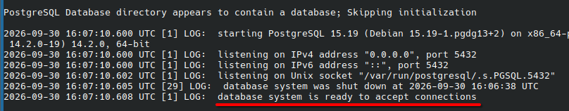
- Entra por la consola interactiva (bash) al contenedor mi_postgres y ejecuta el comando psql -U odoo -d postgres para verificar la base de datos.
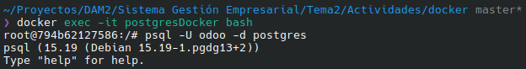
- Ejecuta un contenedor temporal de Odoo mapeando el puerto 8069 del contenedor al puerto 8069 de tu máquina local.
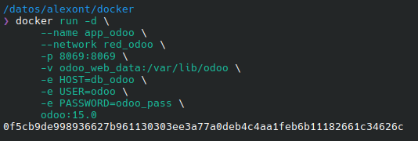
- Accede a http://localhost:8069 en tu navegador y comprueba qué sucede al no estar conectado a PostgreSQL.
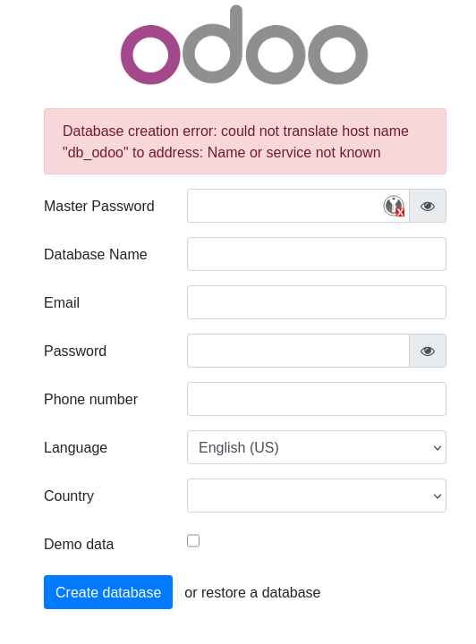
- Detén y elimina todos los contenedores creados en esta sección.
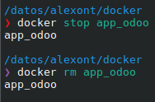

7.3. Gestión de volumenes y persistencia de datos
- Crea un contenedor de PostgreSQL utilizando el volumen db_data_odoo montado en la ruta interna /var/lib/postgresql/data.
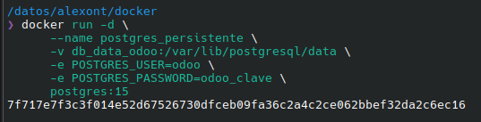
/datos/alexont/docker
❯ docker run -d \
--name postgres_persistente \
-v db_data_odoo:/var/lib/postgresql/data \
-e POSTGRES_USER=odoo \
-e POSTGRES_PASSWORD=odoo_clave \
postgres:15
7f717e7f3c3f014e52d67526730dfceb09fa36c2a4c2ce062bbef32da2c6ec16
- Averigua la ruta física del sistema anfitrión donde Docker almacena los volúmenes usando docker volume inspect.
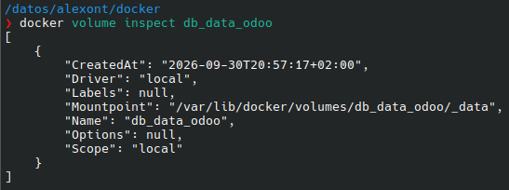
- Detén el contenedor, elimínalo y posteriormente borra el volumen db_data_odoo con docker volume rm.
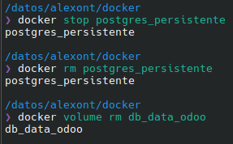

7.4. Redes en Docker
- Inspecciona la red mediante docker network inspect red_odoo para comprobar las direcciones IP asignadas.
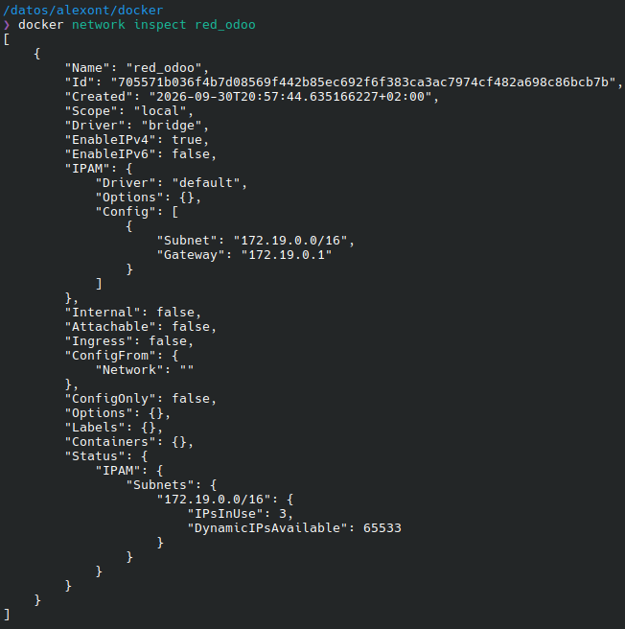
- Entra por consola interactiva al contenedor de Odoo e comprueba la conectividad hacia el contenedor de base de datos haciendo ping db_odoo.
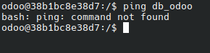
- Detén y elimina ambos contenedores, y elimina la red creada usando docker network rm red_odoo.
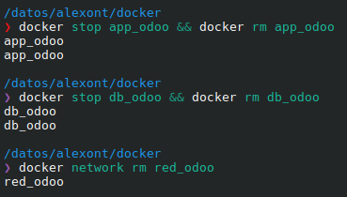

7.5. Orquestación completa con docker compose
- Despliegue: Guarda el archivo docker-compose.yml, levanta el entorno y crea una base de datos de prueba desde el navegador web.
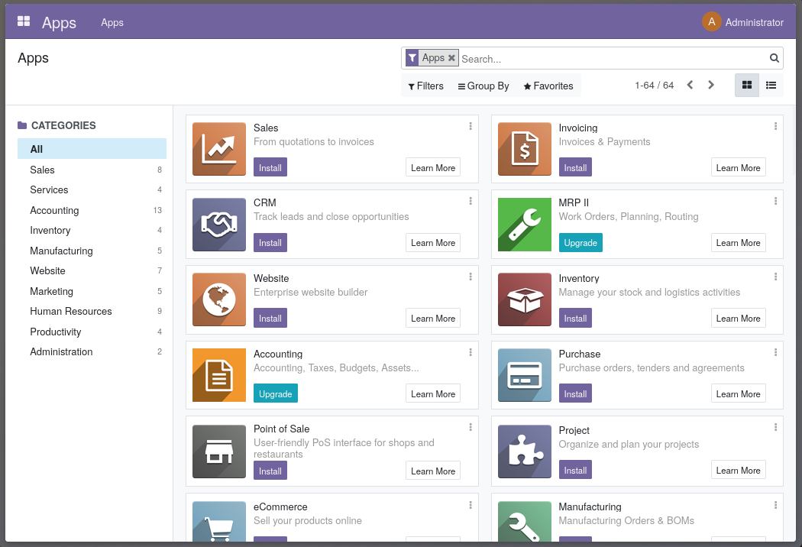
- Comprobación de Persistencia: Ejecuta docker compose down, vuelve a levantar los servicios con docker compose up -d y verifica que la información creada en Odoo siga intacta.
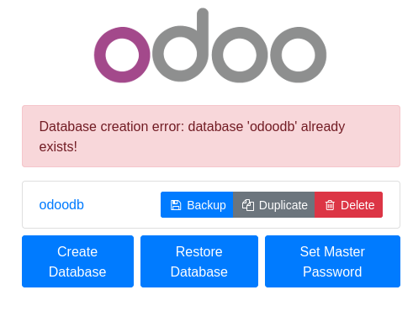
- Personalización: Modifica el archivo docker-compose.yml para descargar odoo en su version 19 y vincula una carpeta local llamada ./addons con la ruta interna de Odoo /mnt/extra-addons.
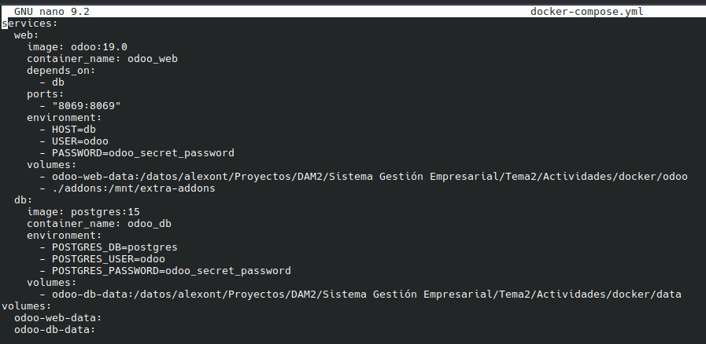
- Capturas de pantalla a incluir en la entrega:
- Salida de los comandos docker images y docker ps.
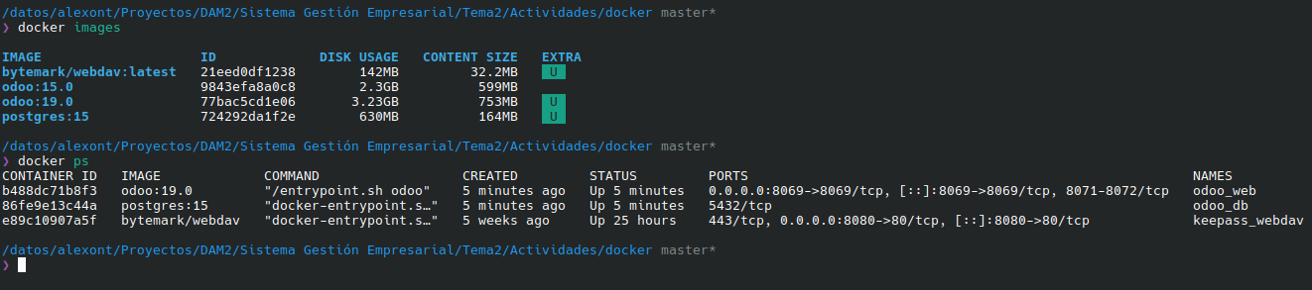
- Archivo docker-compose.yml modificado con el volumen local de addons.
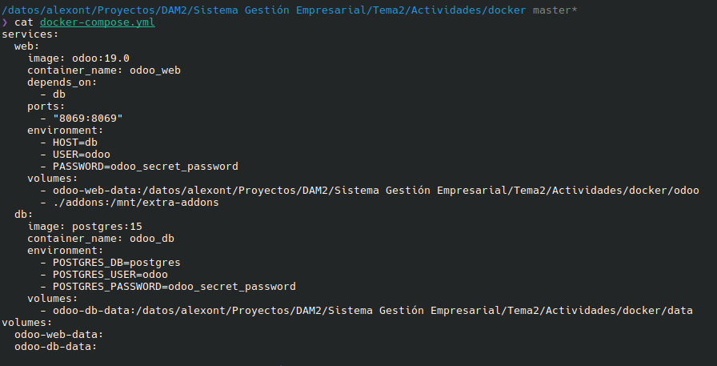
- Interfaz web de Odoo funcionando correctamente.
